ПОДВЕДЕНЫ ИТОГИ областного конкурса «Я ВЫБИРАЮ…..»
Лауреатом 2-ой степени областного конкурса «Я выбираю…» в номинации «Реклама здоровья» стал Кочегаров Кирилл Дмитриевич, обучающийся 5 класса МОБУ «Сясьстройская средняя общеобразовательная школа № 2», руководитель: Андронова Марина Александровна. Конкурс проводился с 15 октября по 15 ноября 2021 года с целью популяризации социального, физического и психического благополучия, семейной стабильности и сплоченности.
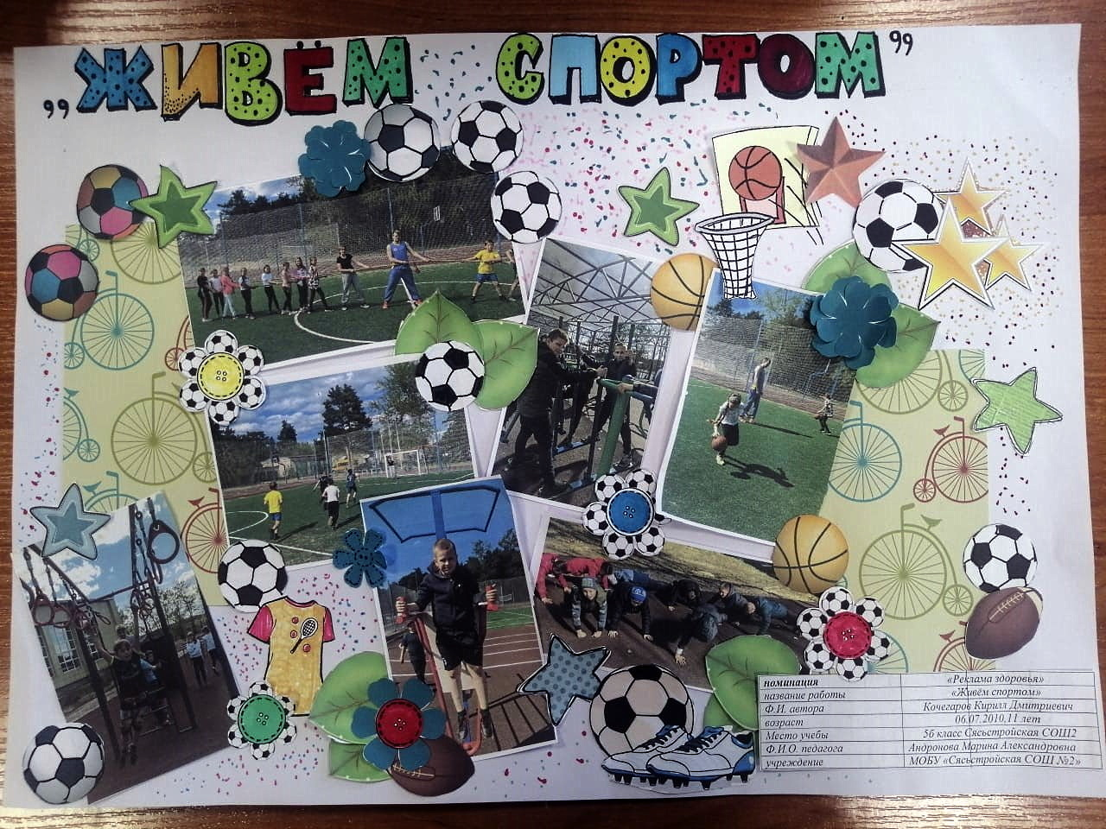
ПОЗДРАВЛЯЕМ С ЗАСЛУЖЕННОЙ НАГРАДОЙ!!!

